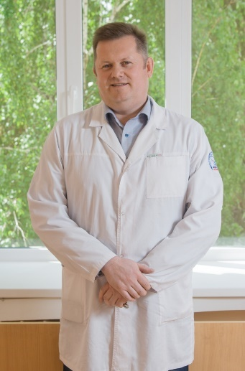
Хирургическое отделение (плановое) Областной центр хирургической эндокринологии

Заведующий отделением:
Буторин Александр Сергеевич - врач высшей квалификационной категории, хирург-эндокринолог, онколог, пластический хирург, кандидат медицинских наук.
Окончил ЧГМА по специальности «лечебное дело», специальность по сертификату «хирургия» (действителен до 26.10.2021). Стаж работы более 20 лет. Постоянное участие в мероприятиях по повышению квалификации.
Имеет более 20 печатных научных работ в местной и зарубежной печати.
График работы: 8:00-16:18

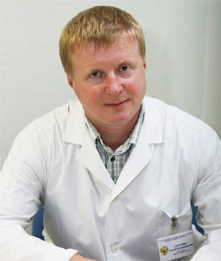
Сергийко Сергей Владимирович, врач-хирург, заведующий кафедрой общей хирургии ЮуГМУ, доктор медицинских наук, профессор.
Врач высшей квалификационной категории.
Окончил ЧГМИ. Автор более 80 научных работ, 9 рацпредложений, 2 патентов.
На протяжении многих лет занимается вопросами хирургического лечения органов эндокринной системы, злокачественных новообразований щитовидной железы и миастении.
Разработал оригинальные принципиально новые малотравматические способы операций при органических заболеваниях надпочечников

Отделение гнойной хирургии и проктологии

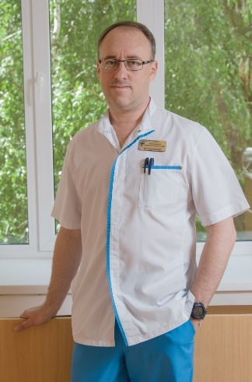
Заведующий отделением:
Кривохижин Дмитрий Николаевич, врач хирург-колопроктолог.
Окончил ЧГМА по направлению «хирургия, проктология» стаж работы более 10 лет. Высшая категория по хирургии.
Автор 4-ех печатных работ. Имеет благодарности от больницы, грамоты ГКБ №1 и администрации города.
Участник международной конференции «Российская школа колоректальной хирургии».
График работы: 8:00-16:18

Детское хирургическое отделение

Заведующий отделением:
Белякова Анна Владимировна - детский хирург, врач высшей категории, кандидат медицинских наук.
Окончила ЧГМА по специальности «педиатрия».Специальность по сертификату «детская хирургия». Возглавляет работу отделения с 2008 года.
В 2006 г. защитила кандидатскую диссертацию по теме: «Нарушения иммунитета и их коррекция у детей с распространенным аппендикулярным перитонитом» (2006 г.).
Имеет печатные работы в центральной и местной печати, 2 рационализаторских предложения. Получила специализацию по лапароскопической хирургии в РГМУ.
Владеет техникой лазерной остеоперфорации при остром и хроническом гематогенном остеомиелите.
Имеет благодарности от администрации больницы, Управления здравоохранения Челябинска, Администрации г. Челябинска. Общий врачебный стаж работы более 15 лет.
График работы: 8:00-16:18

Операционное отделение

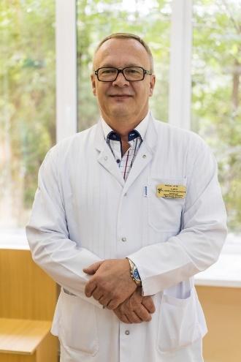
Заведующий отделением:
Азаров Андрей Александрович - врач-уролог высшей квалификационной категории.
Направления: хирургия, урология, онкология. Окончил ЧГМИ по специальности «лечебное дело» (МВ №713184 от 28.06.1986).
Интернатура на базе ЧГМИ по профилю «хирургия». Профессиональная переподготовка №0006254 от 29.06.2013 «онкология».
Сертификаты: Онкология (ПП №005551 от 29.06.2013), Урология (№1194 от 05.02.2013), Хирургия (№0174180384146 от 06.02.2016).
Общий врачебный стаж более 30 лет.
График работы: 8:00-16:18

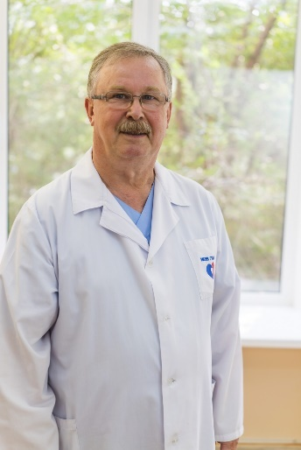
Отделение анестезиологии и реанимации

Заведующий отделением:
Рафиков Владимир Александрович - анестезиолог-реаниматолог, врач высшей
квалификационной категории, заведует отделением с 2005 года. Стаж работы более 30 лет.
Лучший специалист в номинации «анестезиология-реаниматология» (2008 г.).
Награжден грамотой губернатора Челябинской области в 2015 году.
Участник съезда анестезиологов-реаниматологов.
График работы: 8:00-16:18

Экстренное хирургическое отделение

Заведующий отделением:
Петелин Вячеслав Сергеевич, врач-хирург.
График работы: 8:00-16:18

Приемное отделение хирургического корпуса

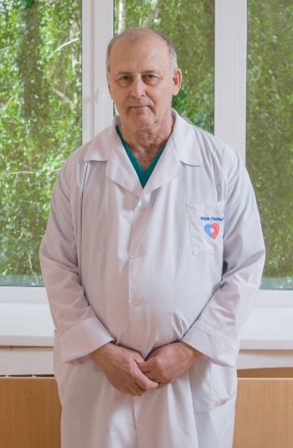
Заведующий отделением:
Шварцбройт Михаил Захарович, врач-хирург высшей категории. Окончил ЧГМИ по специальности «лечебное дело», «хирургия». Автор печатных работ по актуальным вопросам неотложной хирургии. Награждался дипломом мэра г. Челябинска, благодарственным письмом городского управления здравоохранения «лучший хирург города», Минздрава России. Ветеран труда.
Общий врачебный стаж более 43 лет.
График работы: 8:00-16:18

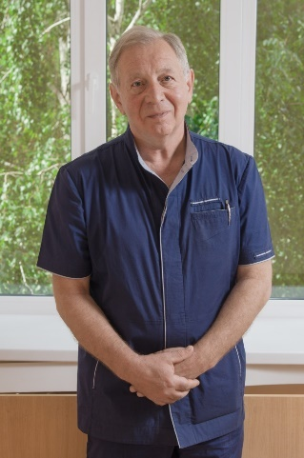
Отделение реанимации и интенсивной терапии хирургического корпуса

Заведующий отделением:
Лукинский Николай Федорович - анестезиолог, реаниматолог. Врач высшей квалификационной категории.
Окончил Магнитогорское медицинское училище и ЧГМИ. Ученик А.Г. Эммерта.
С 1992 года возглавляет работу отделения.
Автор более 10 печатных работ. Награжден грамотами администрации города и больницы, главного Управления здравоохранения области, благодарностями больницы. Проходил специализацию в Челябинске, Москве, Санкт-Петербурге.
График работы: 8:00-16:18

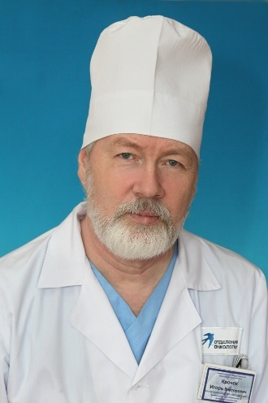
Консультанты по хирургии
Крочек Игорь Викторович - хирург, онколог, колопроктолог. Врач высшей квалификационной категории. В настоящее время является консультантом по хирургии хирургической службы ГКБ №1.
Окончил ЧГМИ. Руководил отделением гнойной хирургии ГКБ №1. Является одним из авторов принципиально нового метода лечения остеомиелита с помощью лазерного излучения. Автор свыше 50 публикаций, в том числе зарубежных.
Имеет несколько патентов на изобретения. Неоднократно награждался грамотами минздрава РФ, губернатора ЧО, городской администрации, благодарностями больницы.
Стаж работы более 35 лет.

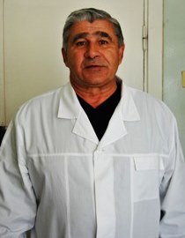
Васюнин Владимир Евгеньевич - врач-хирург общеврачебного медицинского персонала. Высшая квалификационная категория.
Окончил с отличием ЧГМИ по специальности «лечебное дело». Более 25 лет занимал должность заместителя главного врача по хирургии ГКБ №1. Награжден значком «Отличник здравоохранения». В 2003 году присвоено почетное звание «Заслуженный врач РФ».
Награжден благодарственным письмо губернатора Челябинской области за участие в оказании медицинской помощи пострадавшим в г. Аргун.
За профессиональную деятельность отмечен благодарственным письмом ООН.
Стаж работы более 40 лет.

Хирургическое отделение поликлиники

Заведующий отделением:
Школенко Ирина Николаевна, врач-хирург высшей категории. Окончила ЧелГМА по направлениям: «общая хирургия», «подология». Стаж работы более 17 лет.
Награды: почетные грамоты и дипломы МЗ Челябинской области и УЗАГ, сертификационные курсы по профилям «хирургия»,«профпатология».
Участник Международного симпозиума по Диабетической стопе (г. Москва, 2005 г.),
Международной конференции по диабетической стопе (г. Новосибирск, 2005 г.), циклы повышения квалификации в эндокринологическом научном центре (г. Москва, 2003,2008, 2010 г.г.) по синдрому диабетической стопы, диплом Учебного Центра Пластэк - столица по аппаратному педикюру. Лауреат премии Врач Года 2009 МЗ Чел.обл.
График работы: 8:00-16:18

Гинекологическое отделение №1

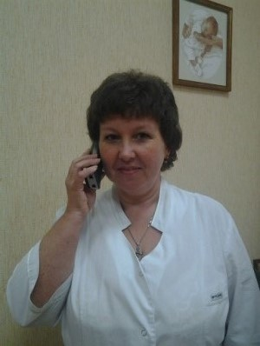
Заведующий отделением:
Каменева Татьяна Дмитриевна - акушер - гинеколог, врач высшей квалификационной категории.
Окончила ЧГМИ, направление «акушерство и гинекология, детская гинекология». Специальность по сертификату «акушерство и гинекология».
Общий врачебный стаж более 34 лет.
Грамоты УЗ Администрации г. Челябинска, Минздрава ЧО, МБУЗ ГКБ №1.
График работы: 8:00-16:18

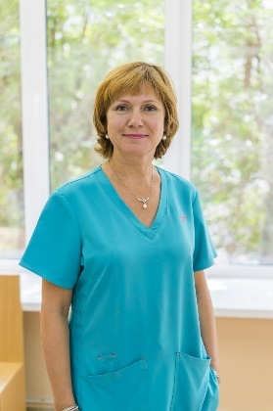
Гинекологическое отделение №2

Заведующий отделением:
Беляева Юлия Григорьевна - акушер-гинеколог, врач высшей квалификационной категории.
Окончила ЧГМИ по направлениям: «акушерство и гинекология», «эндоскопия»,«перинеология».
Общий врачебный стаж более 28 лет.
Грамоты УЗ Администрации г. Челябинска, Минздрава ЧО, МБУЗ ГКБ №1.
График работы: 8:00-16:18

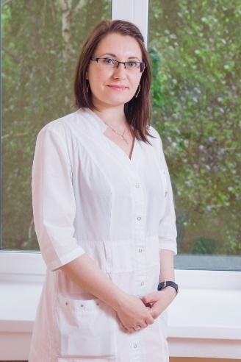
Женская консультация №1

Руководитель ЖК №1:
Гнедкова Екатерина Олеговна - врач акушер-гинеколог.
График работы: 8:00-16:18

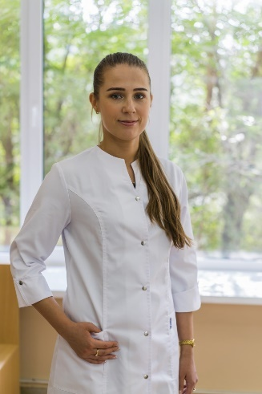
Женская консультация №2

Руководитель ЖК №2:
Рудакова Анастасия Вадимовна - врач акушер-гинеколог.
Окончила ЧГМА (КМ № 40805) по специальности «лечебное дело» (15.06.2012 г.). Интернатура ЮУГМУ №017418007346 от 31.07.2013 г. Акушерство и гинекология.
Сертификаты: 1. Акушерство и гинекология №0174180035115 от 31.07.2013 г.
2. Избранные вопросы медицины молочной железы СДО 13 №000413 от 24.05.2014 г.
3. Патология шейки матки, влагалища, вульвы, кольпоскопия №180000124746 от 2014 г. ГБОУ ВПО ЮУГМУ МЗ РФ г. Челябинск.
4. Онкология №180000277982 от 2014 г. ГБОУ ВПО ЮУГМУ МЗ РФ г. Челябинск.
5. Медиксаментозное прерывание нежелательной беременности, безопасный аборт 30.10.14 г. Москва.
6. Диагностическая и оперативная гистероскопия и оперативная лапароскопия №377 от 2014 г. ГБУЗ МО МОНИИАГ г. Москва.
7. Мастер класс "Эстетическая урогинекология. Миниинвазивные методы коррекции дисфункции тазового дна у женщины". Центр эстетической гинекологии de Novo 17-18.15 г. Москва.
8. Эстетическая и реконструктивная гинекология №1596 2.12.17 г. ГБОУ ВПО СГМУ МЗ РФ г. Томск.
9. Ультразвуковая диагностика № 743100030026 12.12.17 г. ГБОУ ВПО ЮУГМУ МЗ России г. Челябинск.
10. Экспертиза временной нетрудоспособности №02063 16.02.18 г. ООО "Межрегиональный центр непрерывного медицинского образования" г. Москва.
11. Клиническое акушерство №743100368685 28.03.18 г. ФГБОУ ВПО ЮУГМУ МЗ России г. Челябинск.
12. Антивозрастная медицина №180000700250 16.05.18 г. ГБОУ ВПО СГМУ МЗ РФ г. Томск.
13. Контроль качества и безопасности медицинской деятельности в медицинской организации №542408391666 18.12.18 г. ЧУДПО "ИПиПКСЗ" г. Новосибирск.
Аткивно посещает как городские, региональные, федеральные, так и международные конференции, форумы, съезды по совремнным проблемам акушерства и гинекологии. Участвует в оказании экстренной и неотложной помощи в гинекологическом отделении №1.
Стаж работы: более 5 лет.
Грамоты: МАУЗ ОТКЗ ГКБ №1, УЗ Администрации г. Челябинска.
График работы: 8:00-16:18

Медико-генетическая консультация (ул. Воровского, 15)

Заведующий консультацией:
Алферова Ирина Павловна - врач-генетик высшей квалификационной категории.
Окончила ЦОЛИУВ, г. Москва по специальности «медицинская генетика». Повышение квалификации каждые 5 лет: Москва, Томск.
Имеет сертификаты по неонатальному скринингу, пренатальному скринингу, пренатальной диагностике. Участник ежегодного Российского Конгресса «Инновационные технологии в педиатрии и детской хирургии». Две благодарности и 5 почетных грамот. Ветеран труда. Имеет печатные работы.
График работы: 8:00-15:42

Кризисный центр

Заведующий городским медико-социальным отделением «Кризисный центр для женщин» (ул. Воровского, 15):
Локян Ирина Овсеповна - врач акушер-гинеколог высшей квалификационной категории.
График работы: 8:00-16:18

Поликлиника №3 (Водогрязелечебница)

Поликлиника №3

Заведующий поликлиникой:
Пильникова Елена Владимировна - врач-терапевт высшей квалификационной категории.
Окончила ЧГМА в 1998 г. по специальности «лечебное дело». Дополнительно имеет сертификат по «организации здравоохранения» (2014 г.) и функциональной диагностике (2008 г.).
С 2000 г. работала врачом-ординатором терапевтического отделения ГКБ №2, с 2011 г. зав.терапевтическим отделением поликлиники МБУЗ ГП №1. С 2015 г. заместитель главного врача по медицинской части МБУЗ ГП №1. Стаж работы более 15 лет.
График работы: 8:00-16:00

Отделение реабилитации поликлиники №3

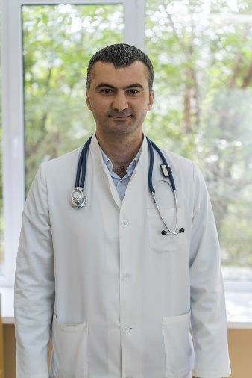
Заведующий отделением:
Колиев Вячеслав Иосифович - врач-кардиолог.
Окончил Одесский государственный медицинский университет (А №200694 от 30.06.2009 г.) по специальности «лечебное дело».
Сертификаты: 1. Кардиология (№09900601455257 от 27.04.2015 г.) 2. Терапия (№0990180160359 от 26.01.2015 г.). Стаж работы более 7 лет.
График работы: 8:00-16:18

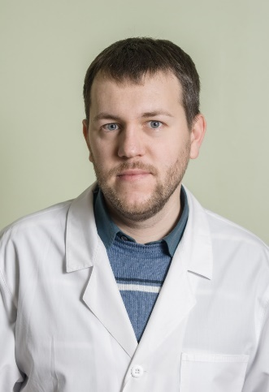
Коровин Андрей Сергеевич - врач-психотерапевт.

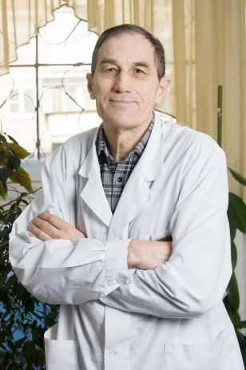
Громов Олег Наркисович - врач-травматолог-ортопед, реабилитолог.
Окончил ЧГМИ по специальности «лечебное дело». Стаж работы более 38 лет. Повышение квалификации «травматология и ортопедия» (2013 г.), «медицинская реабилитация» (2014 г.).
График работы: 8:00-16:00

Саблин Сергей Иванович - врач-невролог, иглорефлексотерапевт.
Окончил ЧГМИ по специальности «лечебное дело». В 1976 г. прошел интернатуру по терапии; с 1988 г. врач-рефлексотерапевт. Сертификат по рефлексотерапии (2016 год).
Обучался в Корее, Шанхае, Казани, Санкт-Петербурге.

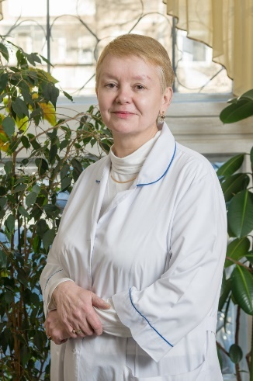
Костенкова Лариса Юрьевна - врач-невролог, кмн.
Окончила ЧГМИ по специальности «лечебное дело». Стаж работы более 30 лет.
Почетная грамота за многолетний добросовестный труд от Министерства здравоохранения и социального развития Российской Федерации.

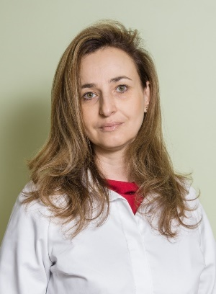
Пястолова Альбина Рашитовна - врач-эндокринолог.

График работы: понедельник, четверг с 9-00 до 12-00.

Алешкина Татьяна Семеновна - врач-физиотерапевт.

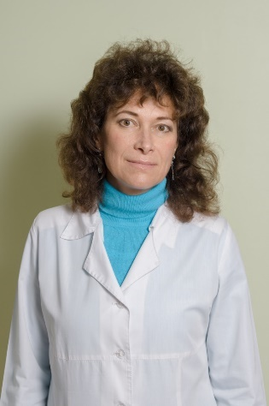
Комина Любовь Александровна - врач-ЛФК.

Скороходова Ольга Константиновна - инструктор-методист ЛФК.
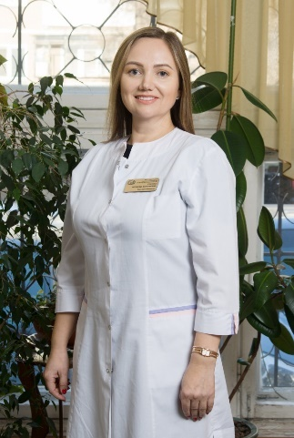
Гостева Вероника Валерьевна - врач-дерматовенеролог.
Окончила ЧГМА по специальности «лечебное дело».
Стаж работы более 10 лет. Член Российского общества дерматовенерологов и косметологов.
Специализируется на диагностике, профилактике и лечении заболеваний кожи.
Владеет методами электро- криодеструкции новообразований кожи.

Отделение первичной специализированной медико-санитарной помощи

Заведующий отделением:
Щербо Мария Владимировна - врач-хирург.
Окончила ЧГМА по специальности: «лечебное дело», стаж работы более 13 лет.
График работы: 8:00-16:18
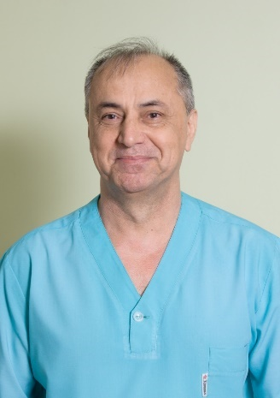
Пиров Муслим Азизбекович - врач-невролог, мануальный терапевт с основами прикладной кинезиологии.
Окончил ТГМИ, специальность «лечебное дело». Высшая категория по специальности «неврология».
Сертификат по неврологии (2013 г.), сертификат по мануальной терапии (2016 г.); владеет диагностическим методом мануального мышечного тестирования; краниосакральной терапией, висцеральной терапией и прикладной кинезиологией. Стаж работы более 28 лет.

Щерба Евгений Евгеньевич - врач-психиатр, нарколог, психотерапевт.
Окончил ЧГМА по специальности «лечебное дело».
Стаж работы более 15 лет. В 2005 г. получил патент на изобретение метода купирования абстинентного синдрома. Ведет консультативный прием по всем видам зависимости (алкоголизм, наркомания, токсикомания, компьютерная, игровая зависимость). Вывод из запоя, купирование похмелья, кодирование, снятие тяги к алкоголю без кодирования.
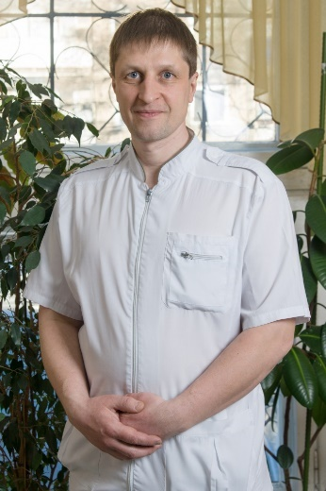
Сударев Владимир Викторович - врач-невролог, вертебролог, рефлексотерапевт.
Окончил ЧГМА по специальности «лечебное дело».
Стаж работы более 17 лет. Почетная грамота за добросовестный труд от администрации ГКБ №1.

Мякишева Татьяна Николаевна - детский офтальмолог, врач высшей квалификационной категории.
Окончила КМИ, по специальности «педиатрия».
Стаж работы более 40 лет.
Имеет действующие сертификаты по офтальмологии.

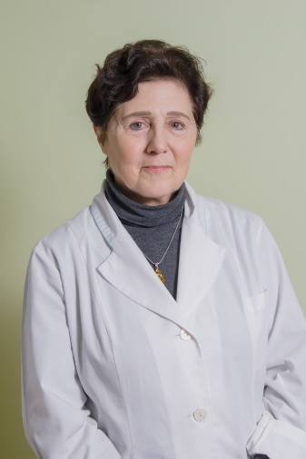
Мязина Елена Владимировна - врач-гинеколог.
Окончила ЧГМА по специальности «лечебное дело», специалист 1 категории. Стаж работы более 15 лет.

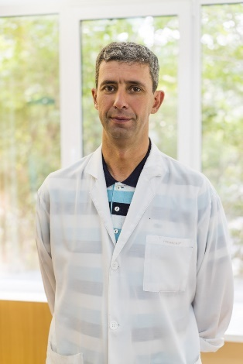
Травматология

Травмпункт

Заведующий травмпунктом ГКБ №1:
Пасманик Владимир Леонидович - врач-травматолог, ортопед.
Окончил ЧГМИ по специальности «педиатрия».
Стаж работы более 20 лет. Специальность по сертификату «травматология и ортопедия».
График работы: 8:00-16:18

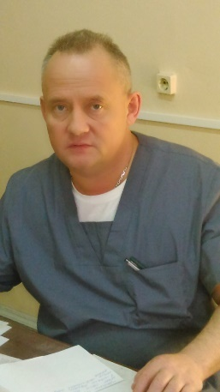

Карлыков Борис Владимирович - врач-травматолог, ортопед.
Стаж работы более 18 лет.

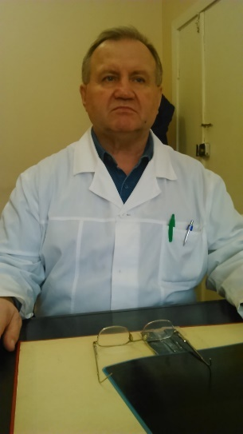
Саблин Николай Иванович - врач-травматолог, ортопед.
Стаж работы более 30 лет.

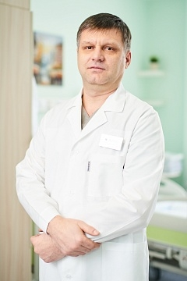
Ушенин Евгений Михайлович - врач-травматолог, ортопед.
Стаж работы более 17 лет.

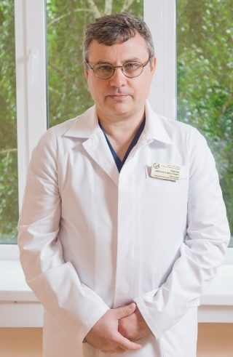
Травматологическое отделение

Заведующий травматологическим отделением ГКБ №1:
Троценко Александр Михайлович - врач-травматолог, ортопед. Врач высшей квалификационной категории.
Окончил с отличием ЧГМИ по специальности «лечебное дело».
Специальность по сертификату "травматология и ортопедия". В течение года проработал в Пакистано-Российском медицинском центре по использованию методики Илизарова. Успешно применяет новейшие методики лечения повреждений и заболеваний опорно-двигательного аппарата (операции эндопротезирования тазобедренного, коленного, плечевого суставов с использованием имплантов, органосохраняющие операции при костной онкопатологии, малоинвазивные корригирующие вмешательства). Общий врачебный стаж более 24 лет.
График работы: 8:00-16:18

Кардиология

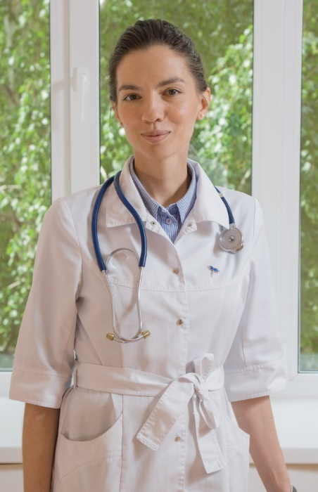
Кардиологическое отделение

Заведующий отделением:
Колядич Мария Ильинична - врач-кардиолог, к.м.н.
Окончила ЧГМА по специальности «лечебное дело».
Кандидат медицинских наук.
Специальность по сертификату «терапия» (действует до 07.06.2022).
Общий врачебный стаж более 4 лет.
График работы: 8:00-16:18

Отделение для больных с острым коронарным синдромом

Заведующий отделением:
Заболотько Екатерина Евгеньевна - врач-кардиолог.
График работы: 8:00-16:18
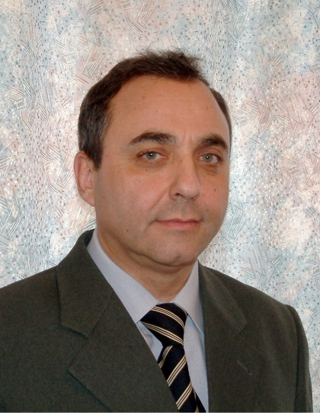
Шапошник Игорь Иосифович - научно-практический руководитель терапевтической службы ГКБ №1, главный кардиолог Управления здравоохранения Администрации г. Челябинска, доктор медицинских наук, профессор.
Окончил ЧГМИ.Одним из первых в стране применил метод электрокардиотопографии для уточненной диагностики инфаркта миокарда. В 1990 г. создал и возглавил на базе ЧГКБ №1 центр некоронарогенных поражений миокарда.
Имеет наиболее длительный в мире опыт наблюдения и лечения больных кардиомиопатияими, в 1995 г. избран действительным членом Нью-Йоркской академии наук.
Автор 180 научных работ.

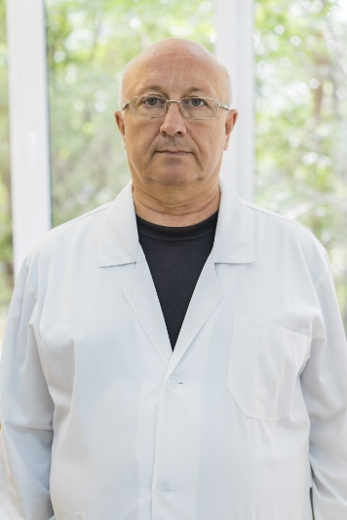
Кардиологический кабинет

Заведующий кардиологическим кабинетом поликлиники ГКБ №1:
Карнот Владимир Иванович - врач-кардиолог высшей квалификационной категории, заслуженный врач РФ. Кандидат медицинских наук.
Окончил ЧГМИ по специальности «лечебное дело».
Специальность по сертификату «кардиология» (действует 05.05.2021). Общий врачебный стаж более 40 лет.
График работы: 8:00-16:18

Приемное отделение

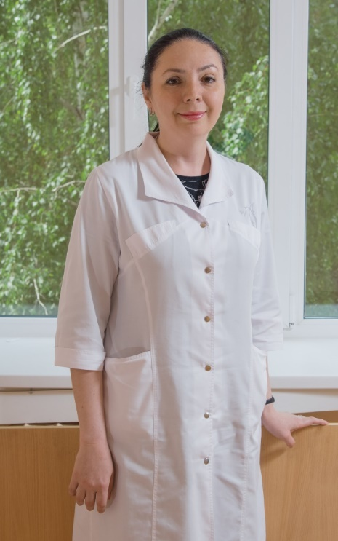
Заведующий приемным отделением:
Киселева Елена Семеновна - врач-педиатр высшей квалификационной категории.
Окончила ЧелГМА по специальности «педиатрия».
Специальность по сертификату «педиатрия» (действителен до 29.06.2018). Почетная грамота по итогам работы за 2013 г. Повышение квалификации в 2013 г. Общий врачебный стаж более 14 лет.
График работы: 8:00-16:18

Аллергологическое отделение

Заведующий отделением:
Самохвалова Юлия Александровна - врач-аллерголог, иммунолог, педиатр, кмн.
Специальность: педиатрия, направление: «аллергология, иммунология».
График работы: 8:00-16:18

Гастроэнтерологическое отделение

Заведующий отделением:
Алябьева Галина Михайловна - врач-педиатр высшей категории.
Окончила ЧГМИ по специальности педиатрия, специальность по сертификату: «гастроэнтерология» (действителен до 28.02.2022).
Имеет научные работы. Награждена почетными грамотами облздравотдела, райздравотдела и др. В 2003 году - диплом «Лучший врач года» в номинации «Лучший педиатр». 2003 г. - благодарственное письмо ЧОФОМС. 2007 г. почетная грамота Минздрава ЧО. 2008 г. почетная грамота Администрации Челябинска. 2010 г. почетная грамота Минздрава ЧО. Стаж работы более 35 лет.
График работы: 8:00-16:18

Кардиологическое отделение

Заведующий отделением:
Юрасов Виктор Валерьевич - врач-педиатр.
График работы: 8:00-16:18

Межрайонное отделение неонатальной реанимации

Заведующий отделением:
Ивлиев Константин Александрович - врач-анестезиолог, реаниматолог.
Благодарственное письмо за обучение беременных женщин в рамках проекта «Здоровый малыш» от Администрации г. Челябинска Управления здравоохранения (28.07.16).
График работы: 8:00-16:18

Отделение патологии новорожденных и недоношенных детей

Заведующий отделением:
Ульянова Елена Юрьевна - врач-педиатр, неонатолог.
График работы: 8:00-16:18

Офтальмология

Офтальмологическое отделение

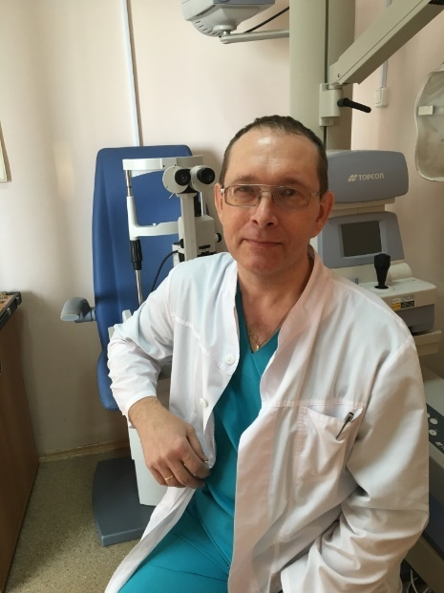
Заведующий отделением:
Певгов Дмитрий Германович - врач-офтальмолог высшей квалификационной категории.
Направление деятельности: офтальмохирургия, стаж работы 23 года. Повышение квалификации по ультразвуковой хирургии катаракты (WETLAB) в 2008 г.
График работы: 8:00-16:18

Офтальмологическое отделение поликлиники

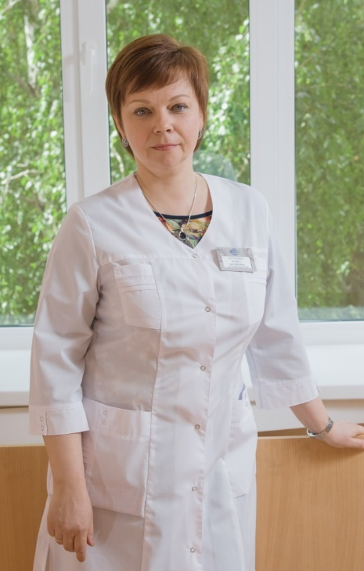
Заведующий отделением:
Буторина Ольга Игоревна - офтальмолог, врач высшей квалификационной категории.
Специальность: «лечебное дело», направление «офтальмология». Оказание консультативно-диагностической помощи.
Стаж работы более 16 лет. Лауреат премии губернатора ЧО (2010 г.). Регулярно принимает участие в ежегодных научно-практических конференциях офтальмологов, семинарах. Повышение квалификации каждые 5 лет. Почетная грамота от управления здравоохранения администрации г. Челябинска. Почетная грамота МБУЗ ГКБ №1.
График работы: 8:00-16:18

Оториноларингология

Оториноларингологическое отделение

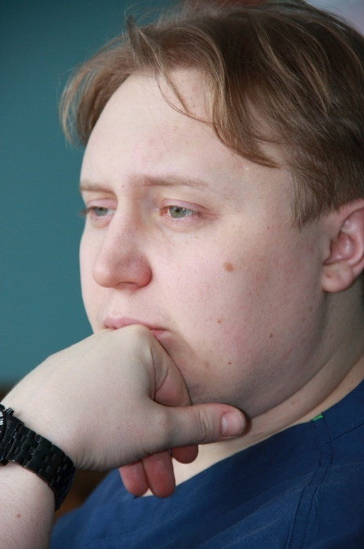
Заведующий отделением:
Смирнов Антон Александрович - оториноларинголог, хирург.
Окончил ЧелГМА, направление: ЛОР-хирургия, стаж работы 8 лет.
График работы: 8:00-16:18

Оториноларингологическое отделение поликлиники

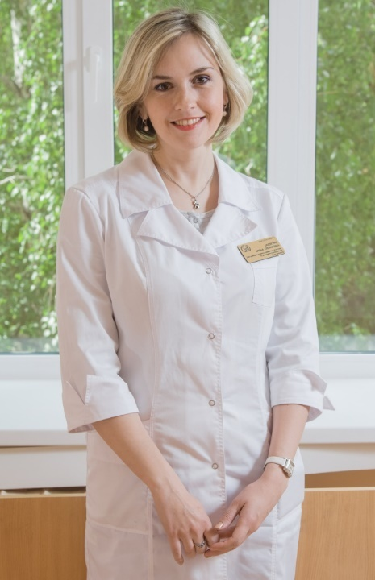
Заведующий отделением:
Бодягина Елена Алексеевна - оториноларинголог первой квалификационной категории, фониатр.
Окончила ЧГМА, педиатрический факультет, ординатуру по оториноларингологии.
Специальность по сертификату "оториноларингология" (действует до 17.04.2022). Участник конференции "Междисциплинарные проблемы голоса" (г. Омск) Европейский конгресс фониатров (г. Москва). Повышение квалификации: фониатрия, детская оториноларингология. Стаж работы более 10 лет.
График работы: 8:00-16:18

Онкология

Онкологическое отделение

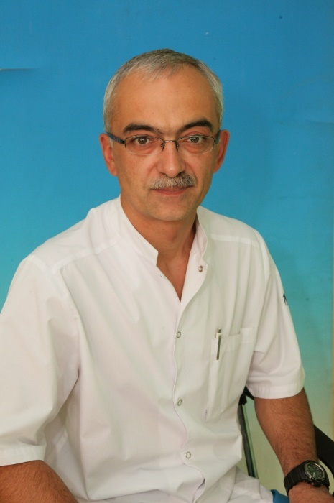
Заведующий онкологическим отделением:
Ибатуллин Роберт Дамирович - врач-онколог высшей квалификационной категории.
Окончил ЧГМИ в 1995 г., специальность «лечебное дело» направление врачебной деятельности: онкология, хирургия.
Стаж работы: более 20 лет.
График работы: 8:00-16:18

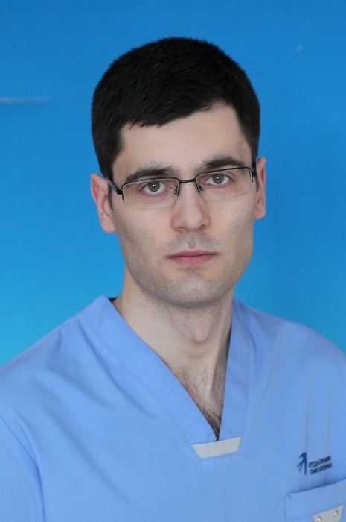
Гавришкин Иван Александрович – врач-онколог, направление врачебной деятельности: онкология, хирургия.
Окончил ЧелГМА в 2004 г., специальность «лечебное дело».
Стаж работы: более 6 лет.

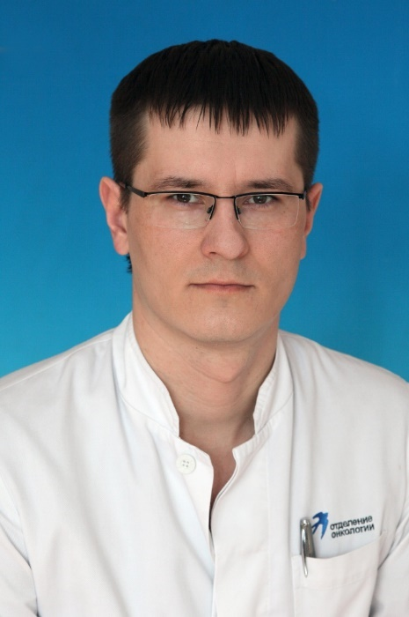
Печерица Евгений Александрович - врач-онколог, направление врачебной деятельности: онкология, хирургия.
Окончил ЧелГМА в 2006 г. специальность «лечебное дело».
Стаж работы: более 7 лет.

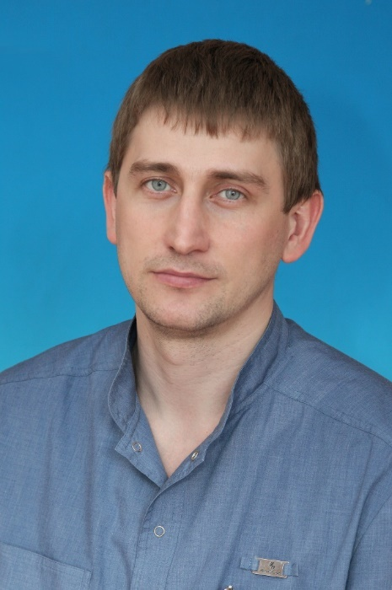
Данько Николай Александрович - врач-онколог первой категории по специальности «хирургия».
Окончил ЧелГМА в 2004 году.
Направление врачебной деятельности: онкология, хирургия.
Стаж работы: более 10 лет.

Онкологическое отделение поликлиники

Заведующий отделением:

Миронова Елена Евгеньевна, врач-онколог.

Неврологическое отделение

Заведующий неврологическим отделением:
Хайрутдинова Диана Фаритовна - врач-невролог.
График работы: 8:00-16:18

Неврологическое отделение для больных с острым нарушением мозгового кровообращения

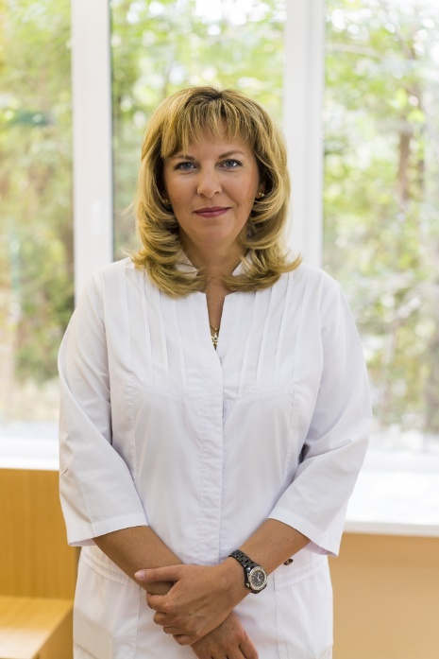
Заведующий отделением:
Зиновьева Наталья Павловна - врач-невролог высшей квалификационной категории.
Окончила ЧГМА в 1999 г. по специальности «лечебное дело» (направление «неврология»).
Стаж работы более 16 лет.
Почетные грамоты ГКБ №1 (2011 г., 2014 г.). Почетная грамота Горздрава (2013 г.).
График работы: 8:00-16:18

Неврологическое отделение поликлиники

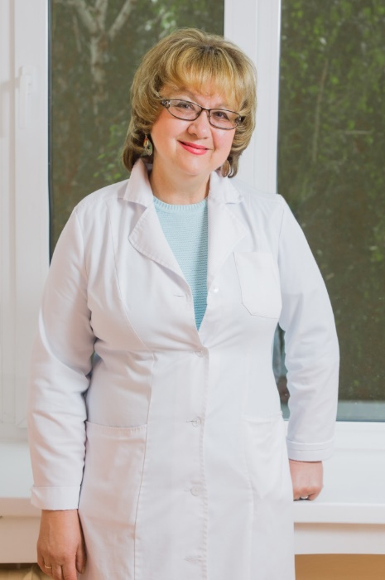
Заведующий отделением:
Лукашевич Ирина Геннадьевна - врач-невролог высшей квалификационной категории.
Заслуженный врач РФ.
Окончила ЧГМИ по специальности «лечебное дело».
Владеет основными методами обследования и лечения неврологических больных.
Первой в городе стала заниматься проблемой лазеротерапии в лечении неврологических больных. Обобщила опыт лечения лазером стоматоневрологической патологии. Организовала работу нейрофизиологической лаборатории в отделении, работу кабинета мануальной терапии.
Ирина Геннадьевна является инициатором и разработчиком метода лазеротерапии в лечении болезней нервной системы в Челябинске. Под ее руководством работает старейший в городе кабинет иглотерапии.
Имеет научные работы, награждена почетными грамотами больницы, глав администраций области и города, УЗАГа, Минздрава ЧО, губернатора ЧО. Специальность по сертификату «неврология» (действует 09.03.2021).
Стаж работы более 40 лет.
График работы: 8:00-16:18

Эндокринология

Заведующий эндокринологическим отделением:
Савчук Ксения Сергеевна
- врач-эндокринолог. Стаж работы более 9 лет.
Первая квалификационная категория по эндокринологии, первая квалификационная категория по терапии, организация здравоохранения и общественное здоровье. В 2010 году окончила ЧГМА по специальности "лечебное дело". С 2010 г. по 2013 г. проходила обучение в клинической интернатуре по специальности "терапия" и клинической ординатуре по специальности "эндокринология". Повышала квалификацию по дополнительным профессиональным программам "терапия" и "контроль (экспертиза) качества медицинской помощи".
В 2016 году проходила профессиональную переподготовку по программе "Организация здравоохранения и общественное здоровье".
В 2018 году проходила повышение квалификации по дополнительной профессиональной программе "эндокринология".
Начинала работать врачом-эндокринологом в эндокринологическом кабинете ГКП №8 г. Челябинска, в 2015 году - заведующий отделением специалистов, врач-эндокринолог ГКП №8, в феврале 2016 года - заместитель главного врача по медицинской части ГКП №8.

Аспирант кафедры пропедевтики внутренних болезней ФГБОУ ВО ЮУГМУ Минздрава России по теме: "Особенности поражения артерий нижних конечностей у больных с ишемической болезнью сердца в сочетании с сахарным диабетом".

Автор 11 печатных работ, в том числе ведущих рецензируемых начучных журналах и изданиях.
График работы: 8:00-16:18

Эндокринологическая служба поликлиники

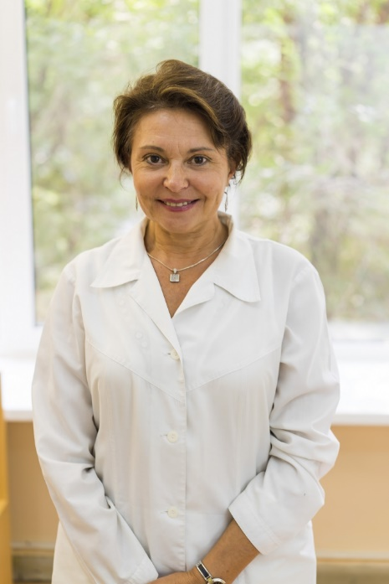
Заведующий эндокринологической службой поликлиники:
Бабайлова Светлана Владимировна
- врач-эндокринолог, диабетолог. Врач высшей квалификационной категории.
Стаж работы более 30 лет. Принимает участие в создании государственного регистра сахарного диабета. Проходила специализацию в Челябинске, Москве. Лауреат премии губернатора ЧО в номинации «Лучший врач года» (2012 г.).
Грамоты УЗ Администрации г. Челябинска, Минздрава ЧО. В 2017 г. награждена премией ЗСО ЧО в сфере здравоохранения. Специальности по сертификатам: «акушерство и гинекология» ( 09.02.2021). Общий врачебный стаж более 30 лет.
График работы: 8:00-16:18

Параклиника

Отделение функциональной диагностики

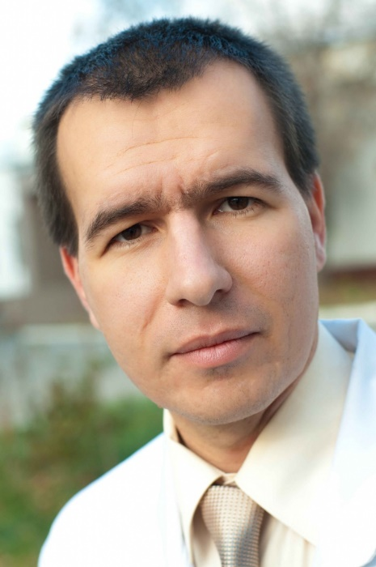
Заведующий отделением:
Лебедев Евгений Владимирович - врач-кардиолог.
С отличием окончил Челябинскую государственную медицинскую академию по специальности «лечебное дело». Обучался в клинической интернатуре, клинической ординатуре и аспирантуре.
С 2007 года работает в отделении функциональной диагностики ГКБ №1. В 2007 году защитил кандидатскую диссертацию на тему: «Диагностическое значение пробы с динамической велоэргометрической нагрузкой при гипертонической болезни».
Имеет 16 печатных работ.
График работы: 8:00-16:18

Объединенная лабораторная служба

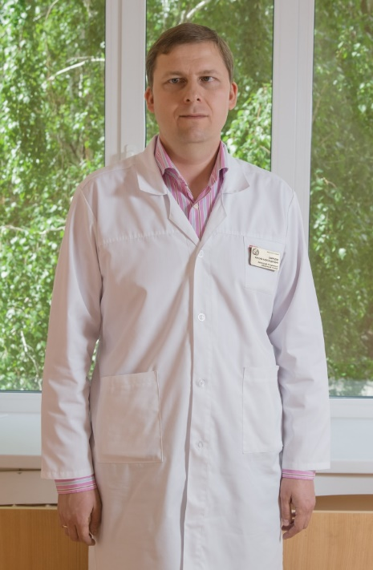
Заведующий объединенной лабораторной службой:
Свиридов Максим Александрович - врач клинической лабораторной диагностики. Кандидат медицинских наук.
Окончил ЧГМА по специальности «педиатрия».
Специальность по сертификату «клиническая лабораторная диагностика» (действует до 28.04.2020). Общий врачебный стаж более 2 лет.
График работы: 8:00-16:18

Радиоизотопная лаборатория

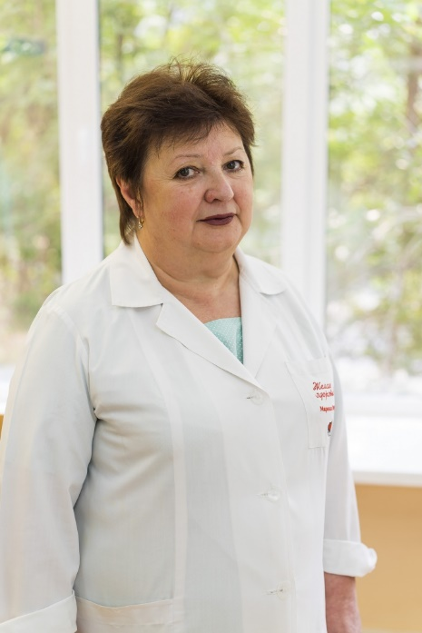
Заведующий отделением:
Балицкая Тамара Васильевна - врач-радиолог высшей квалификационной категории.
Окончила ЧГМИ по специальности «лечебное дело».
Повышение квалификации ЦИУ г. Москва 1987, 1991, 1993, 1998, 2001, 2006, 2011. Специальность по сертификату «радиология» (действует до 29.04.2022). Имеет опубликованные научные работы. Награждена благодарностями и грамотами от администрации больницы.
Общий врачебный стаж более 30 лет.
График работы: 8:00-15:42

Ультразвуковая диагностика

Заведующий отделением:
Ведерникова Светлана Александровна - врач ультразвуковой диагностики.
Окончила ЧГМА по специальности «лечебное дело».
Общий врачебный стаж 19 лет. Специальность по сертификату «онкология» (действует до 11.11.2019) ультразвуковая диагностика (действует до 27.03.2022)
График работы: 8:00-16:18

Эндоскопическое отделение

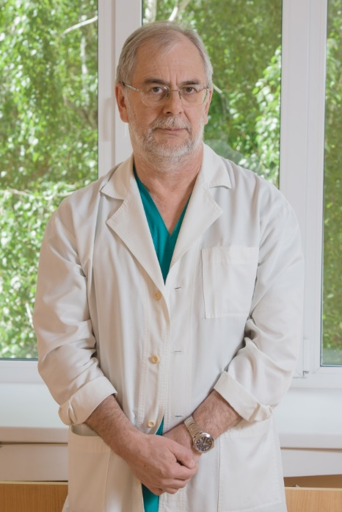
Заведующий отделением:
Демидов Андрей Кузьмич - врач-эндоскопист высшей категории.
Окончил ЧГМИ в 1983 году. Интернатуру прошел по специальности «детская хирургия».
В ГКБ №1 начал работать в 1980 году санитаром, затем фельдшером. В течение трех лет работал детским хирургом в поликлинике ГКБ №1. Является членом Российской ассоциации эндоскопических хирургов, главный внештатный специалист по эндоскопии и УЗИ-диагностике Управления здравоохранения Челябинска. Специальность по сертификату «ультразвуковая диагностика» (действует до 24.03.2021).
Общий врачебный стаж более 34 лет.
График работы: 8:00-16:18

Физиотерапевтическое отделение

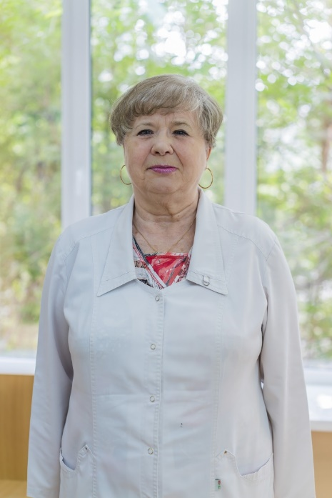
Заведующий отделением:
Тимохина Римма Михайловна - врач-физиотерапевт. Высшая категория по физитерапии.
Окончила ЧГМИ по специальности «лечебное дело».
Специальность по сертификату «физиотерапия». Стаж работы более 44 лет.
Работает в городской больнице №1 с 1985 года. Освоила диагностическую процедуру электродиагностики при поражении периферических нервов лица и конечностей. В 1991 году одной из первых в городе оборудовала и открыла лазерный кабинет.
У Тимохиной Р.М. 7 печатных работ.
График работы: 8:00-16:18

Рентгеновское отделение

Заведующий отделением:
Соколова Людмила Викторовна - рентгенолог. Врач высшей квалификационной категории.
Окончила ЧГМИ, интернатуру по рентгенологии на базе ЧГМИ. Специальность: фтизиатрия, рентгенология (сертификат действует до 20.05.2020).
Прошла курсы усовершенствования в г.г. С-Петербурге, Новокузнецке, Москве. С 1994 г. - главный рентгенолог г. Челябинска, руководитель группы радиационного контроля Управления здравоохраненияг. Челябинска. Участник международных симпозиумов и конференций и съездов. Автор более 30 печатных работ, 12 рацпредложений. Имеет благодарности и грамоты минздрава ЧО и Администрации г. Челябинска за безупречную работу.
Общий врачебный стаж более 40 лет.
График работы: 8:00-14:00

Гипербарическая оксигенация

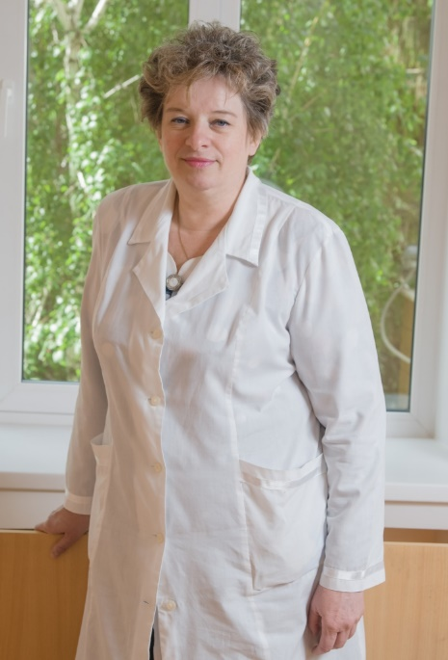
Заведующий отделением:
Языкова Елена Юрьевна - врач-терапевт высшей категории.
В 1985 г. с отличием окончила ЧГМИ. В ЧГКБ №1 с 1985 года - врач-терапевт цехового врачебного участка. С 1992 г. - заведующий терапевтическим отделением реабилитации (стационар). С 1997 г. - врач-терапевт отделения гипербарической оксигенации, с 2005 г. - зав. отделением. Председатель регионального отделения Всероссийской ассоциации специалистов в области гипербарической медицины и техники. Участник Всероссийских конференций по ГБО (Курган, 2002, Москва, 2005).
Имеет благодарности от администрации больницы. Усовершенствование по терапии (2004 г., УГМАДО), по клинической фармакологии (Москва, 2001 г.), ГБО (1997,2007, ЧГМА). Общий врачебный стаж более 32 лет.
Специальность по сертификату "терапия" (действителен до 13.11.2019).
График работы: 8:00-16:18

Кабинет трансфузионной терапии

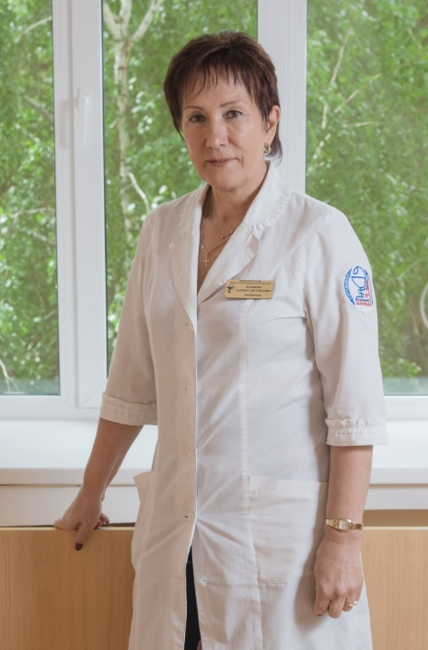
Заведующий кабинетом:
Кочкина Галина Евгеньевна - анестезиолог-реаниматолог, трансфузиолог. Врач высшей категории. Главный внештатный специалист УЗАГ.
Окончила ЧГМИ по специальности «лечебное дело». Специальность по сертификату "трансфузиология" (действителен до 29.02.2021).
Внедрила в отделении получение плазмы методом прерывистого донорского плазмафереза, фильтрование эритроцитной массы, фенотипирование доноров и реципиентов, использование для переливания систем с микрофильтром «Интероко». Почетные грамоты губернатора ЧО, Заксобрания ЧО, МЗ ЧО, УЗАГ. Победитель областного конкурса «Лучший врач-2011». Повышение квалификации 2011 г. Участник областных конференций трансфузиологов.
Общий врачебный стаж более 40 лет.
График работы: 8:00-16:18

Гастроэнтерология

Гастроэнтерологическое отделение

Заведующий отделением:
Меркулова Светлана Анатольевна - врач-гастроэнтеролог высшей квалификационной категории.
График работы: 8:00-16:18

Гастроэнтерологическая служба поликлиники

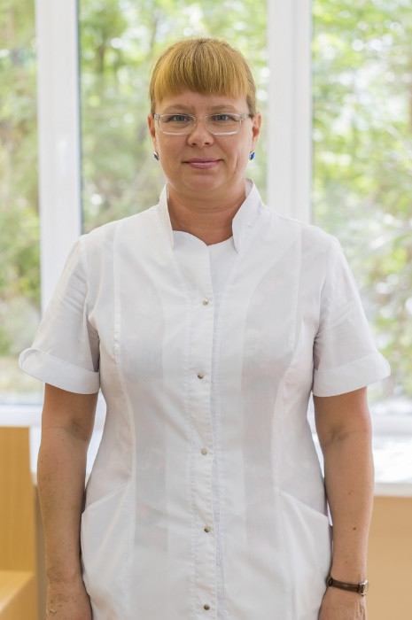
Заведующий гастроэнтерологической службой:
Смирнова Марина Александровна - врач-гастроэнтеролог высшей квалификационной категории.
Окончила ЧГМИ по специальности «лечебное дело». Специальность по сертификату «гастроэнтерология» (действует до 29.02.2021).
Общий стаж работы по специальности: более 20 лет.
Награды: почетная грамота Минздрава 2013 г., 2015 г. Более 10 благодарностей от руководства больницы в разные годы.
График работы: 8:00-14:36

Терапия

Дневной стационар поликлиники терапевтического профиля

Заведующий отделением:
Волошина Елена Владимировна, врач-эндокринолог.
График работы: 8:00-16:18

Поликлинические службы

Поликлиника №1:

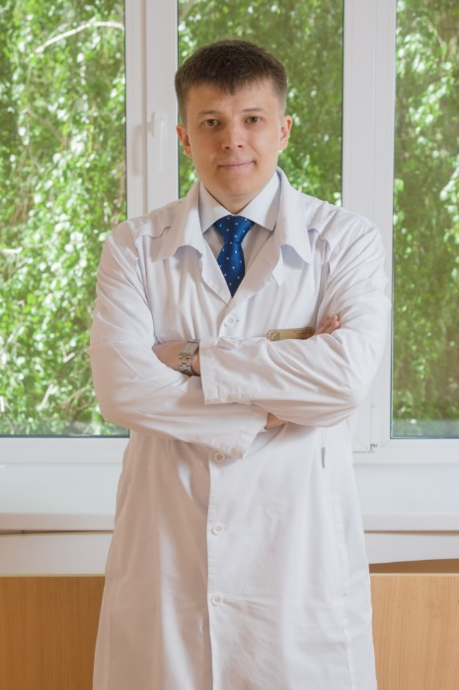
Заведующий поликлиникой №1:
Козлов Михаил Арьевич - врач-психиатр.
Окончил ЧГМА. Стаж работы более 8 лет. Сертификаты по психиатрии (А №3579729 от 01.07.2008 г., повышение квалификации от 09.06.2013 г.), психотерапии (ПП №000216 от 16.06.2012 г., диплом ПП-| №370401), организация здравоохранения и общественное здоровье (ПП №004468 от 14.12.2012, диплом ПП-| №370612). Повышение квалификации по программе: "Контроль (экспертиза) качества медицинской помощи -2013 г". Повышение квалификации: «Управление государственными и муниципальными закупками» (2014 г.) Участвовал в научно-практических конференциях, в т.ч. «Школа эпилепсии».
Имеет 10 печатных работ. Награды:почетная грамота Министерства социальных отношений ЧО (2012г.), почетная грамота главы Металлургического района г. Челябинска (2014 г.).
График работы: 8:00-16:18 Часы приема: среда 15-00-16-00, четверг 10-00-12-00.

Поликлиника №2 (ул. Доватора, 24):

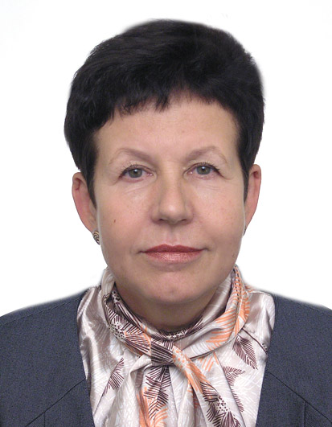
Заведующий поликлиникой №2:
Инсарская Татьяна Ивановна - врач-терапевт высшей квалификационной категории, кмн. Действующий сертификат "Организация здравоохранения"
Окончила Челябинский государственный медицинский институт по специальности "Лечебное дело".
Работала участковым терапевтом, заведующим участковой службы поликлиники, заведующим терапевтическим отделением, заместителем главного врача по КЭР.
Награждена почетной грамотой МЗ РФ (2009 г.), дипломом лауреата премии Губернатора ЧО (2015 г.).
График работы: 8-00-16:18.

Поликлиника №3 водогрязелечебница (ул. Воровского, 9а):

Заведующий поликлиникой №3:
Пильникова Елена Владимировна - врач-терапевт, профпатолог.
Окончила ЧГМА в 1998 г. по специальности «терапия». Врач высшей категории. Имеет сертификат по функциональной диагностике (2008 г.), сертификат по организации здравоохранения.
С 2000 г. терапевт в терапевтическом стационарном отделении МБУЗ ГКБ №2, с 2011 г. заведующий терапевтической службой в поликлинике МБУЗ ГП №1. С 2015 года заместитель главного врача по медицинской части МБУЗ ГП №1. Стаж работы более 15 лет.
График работы: 8:00-16:18

Поликлиника №4:

Заведующий поликлиникой №4 (поселок АМЗ, ул. Калининградская, 21а):
Плотникова Елена Владимировна - врач-терапевт.

График работы: 8:00-16:18

Заведующий дневным стационаром поликлиники №4 (ул. Днепропетровская, 11), тел. 269-15-99:
Суморокова Елена Закеевна - врач-терапевт.

График работы: 8:00-16:18

Заведующий терапевтическим отделением поликлиники №4 (ул. Днепропетровская, 11), тел. 269-07-50:
Тарасова Анастасия Валерьевна - врач-терапевт.

График работы: 8:00-16:18

Поликлиника №5:
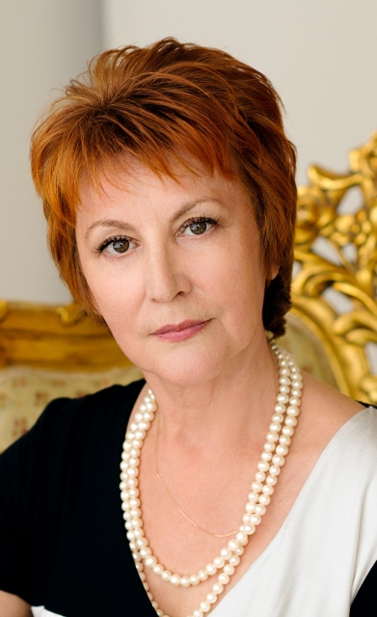
Заведующий поликлиникой №5 (поселок Новосинеглазово ул. Чехова, 4): Велина Нина Алексеевна - врач-терапевт.Высшая квалификационная категория по специальности "Организация здравоохранения и общественное здоровье".

В 1979 году окончила лечебный факультет ЧГМИ. В 1984 году прошла клиническую ординатуру на кафедре внутренних болезней в ЧГМИ. С 1984-2003 годы - заместитель главного врача по клинико-экспертной работе в МЛПУЗ ГБ №15.

С 2003 по 2013 годы - работала в Челябинском региональном отделении ФСС РФ в должности заместителя начальника отдела страхования от несчастных случаев на производстве и профессиональных заболеваний.

С 2013-2018 годы - заместитель главного врача по клинико-экспертной работе в МБУЗ ГКБ №16 г. Челябинска.

Общий стаж более 40 лет.

В 2019 году награждена благодарственным письмом Законодательного собрания Челябинской области.
График работы: 8:00-16:18

Отделение медицинской профилактики №1:

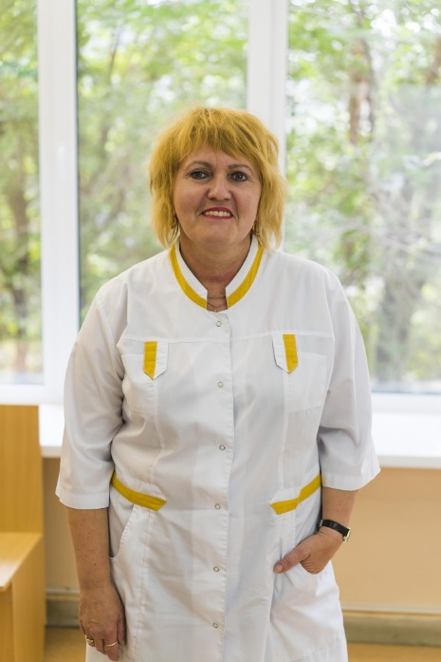
Заведующий отделением медицинской профилактики №1:
Шабунина Елена Владимировна - врач-терапевт, профпатолог. Высшая квалификационная категория.
Направления: профилактические осмотры населения. Ранняя диагностика социально значимых заболеваний. Снижение смертности от сердечно-сосудистых заболеваний.
Стаж работы более 28 лет. Награды, премии: Терапия (2013 г.) Профпатология (2014 г.)
График работы: 8:00-16:18

Терапевтические службы поликлиники

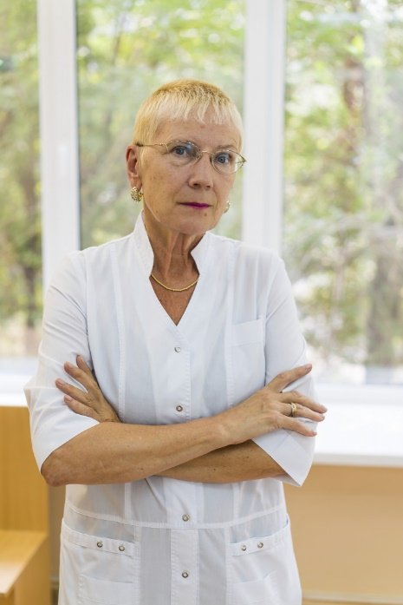
Заведующий терапевтической службой №1 поликлиники:
Бочарова Ольга Геннадьевна - врач-терапевт участковый. Высшая квалификационная категория.
Общий стаж работы более 38 лет. Заслуженный врач РФ (2009 г.). Сертификат по терапии (№2842 от 25.06.2012 г.). Почетные грамоты: УЗАГ (1998 г.), Администрации г. Челябинска (2016 г.).
График работы: 8:00-16:18

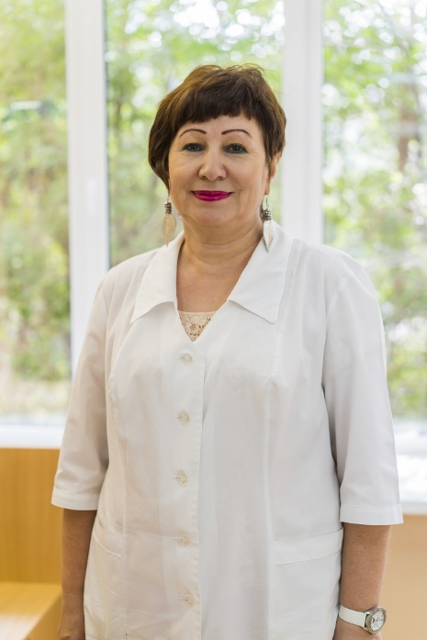
Заведующий терапевтической службой №3 поликлиники:
Степанова Елена Ивановна - врач-терапевт участковый. Высшая квалификационная категория.
Окончила ЧГМИ по специальности «лечебное дело» (ЖВ №694932 от 30.06.1982 г.). Стаж работы более 33 лет. Сертификат по терапии (№0174180262308 от 13.11.2014 г.). Почетная грамота ТФОМС (2015 г.).
График работы: 8:00-16:18

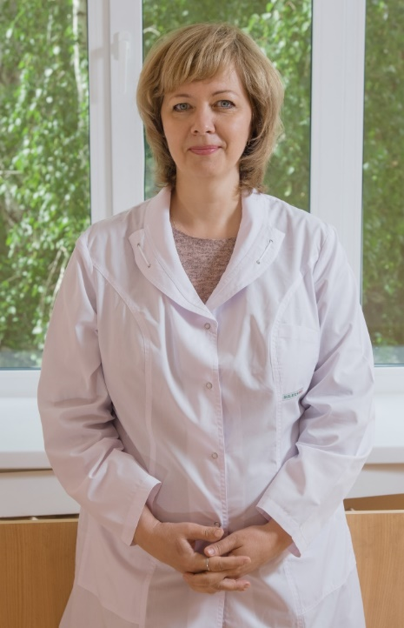
Заведующий терапевтической службой №4:
Макеева Ирина Михайловна - врач-терапевт участковый.
Сертификат по терапии (№0174180055416 от 25.02.2014 г.). Профессиональная переподготовка ПП-I №124175 от 20.06.2011 г. ультразвуковая диагностика, ПП №382089 от 10.01.2002 г. рефлексотерапия. Сертификат по терапии №0174180055416 от 25.02.2014 г.
Награды: почетная грамота главы города Челябинска (2009 г.), почетная грамота Минздрава ЧО (2010 г.).
Стаж работы более 26 лет.
График работы: 8:00-16:18

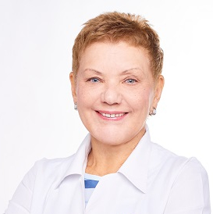
Заведующий терапевтической службой №2:
Белолипецкая Лилия Владимировна - врач-терапевт участковый.
Окончила ЧГМИ по специальности «лечебное дело». Имеет высшую квалификационную категорию. Работала цеховым терапевтом, профпатологом. Награждена благодарностями больницы, грамотами управления здравоохранения, минздрава ЧО. Специальность по сертификату "терапия" (действителен до 23.06.2021).
Общий врачебный стаж более 38 лет.
График работы: 8:00-16:18

Заведующий отделением врачей общей практики:
Котихина Елена Наильевна - врач-терапевт участковый.
Окончила ЧГМИ по специальности «лечебное дело». Специальности по сертификатам: «кардиология» (25.02.2018), «терапия» (15.04.2018).
Общий врачебный стаж более 10 лет.
График работы: 8:00-16:18

Заведующий отделением специализированной медико-санитарной помощи поликлиники:
Смирнова Марина Александровна - врач-гастроэнтеролог. Высшая категория.
Окончила ЧГМИ по специальности «лечебное дело». Специальность по сертификату «гастроэнтерология» (действует до 29.02.2021). Общий стаж по специальности более 20 лет. Награды: почетная грамота Минздрава 2013 г., 2015 г. Более 10 благодарностей от руководства больницы в разные годы.
График работы: 8:00-16:18

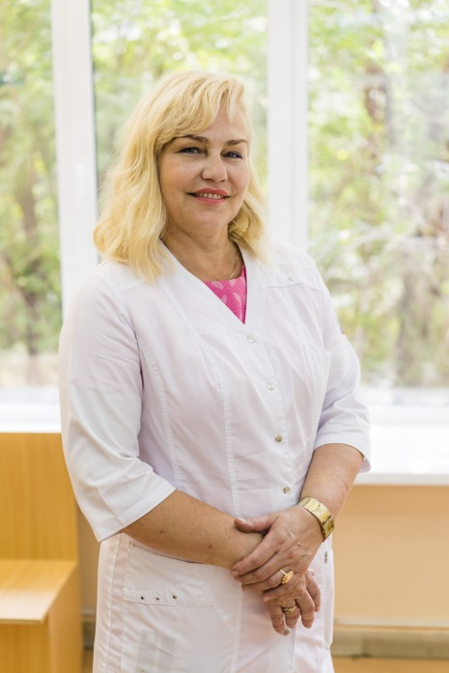
Заведующий терапевтической службой круглосуточного стационара:
Рябова Лиана Валентиновна - врач-пульмонолог, аллерголог, иммунолог, имеет высшую квалификационную категорию, профессор, дмн, ведущий терапевт ГКБ №1.
Работала заведующим подростковым кабинетом , пульмонологическим кабинетом ГКБ №1.
Окончила ЧГМИ по специальности "лечебное дело" (МВ №713413 от 28.06.1986 г.).
Одна из первых в Челябинске организовала в 1996 году работу "астма-школы". В 2001 году внедрила в амбулаторных условиях экстренную небулайзерную помощь больным бронхиальной астмой. По данным докторской диссертации получен патент на изобретение, где представлен новый способ лечения бронхиальной астмы легкой степени тяжести с применением противовоспалительных препаратов и иммуномодуляторов.
Стаж работы более 30 лет.
Почетные грамоты администрации г. Челябинска, правления здравоохранения г. Челябинска, благодарственное письмо Законодательного собрания ЧО, благодарственно письмо ректора ЮУГМУ. Повышение квалификации в 2014-2015 г.г. Регулярно участвует в работе иммунологических и пульмонологических форумов. Является членом Европейского общества пульмонологов, секретарем Челябинского областного научного общества пульмонологов.
График работы: 8:00-16:18

Приемное отделение терапевтического корпуса:

Заведующий приемным отделением терапевтического корпуса:
Наумова Татьяна Анатольевна - врач-терапевт.
Окончила ЧГМИ по направлению «терапия». Проходила клиническую интернатуру на кафедре пропедевтики внутренних болезней. В 1995-2001 годах работала подростковым терапевтом в поликлинике ГКБ №1.
С 2001 года является заведующим приемным отделением терапевтического корпуса.
За добросовестную работу получила 8 благодарностей от администрации больницы. В 2003 и 2008 гг. повышала квалификацию в УГМАДО на цикле «терапия».
График работы: 8:00-16:15

Отделение реанимации и интенсивной терапии терапевтического корпуса

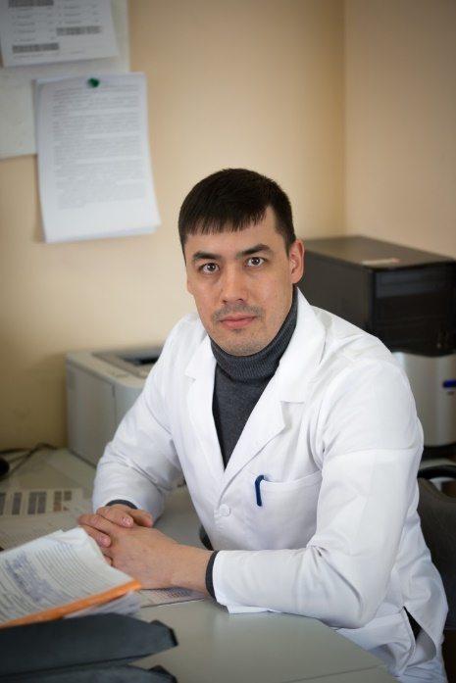
Заведующий отделением:
Худяков Илья Александрович - врач анестезиолог-реаниматолог.
Высшая квалификационная категория.
Окончил ЧелГМА «лечебное дело».
Стаж работы более 10 лет.
Отличник здравоохранения.
График работы: 8:00-15:45

Гематология

Гематологическое отделение поликлиники

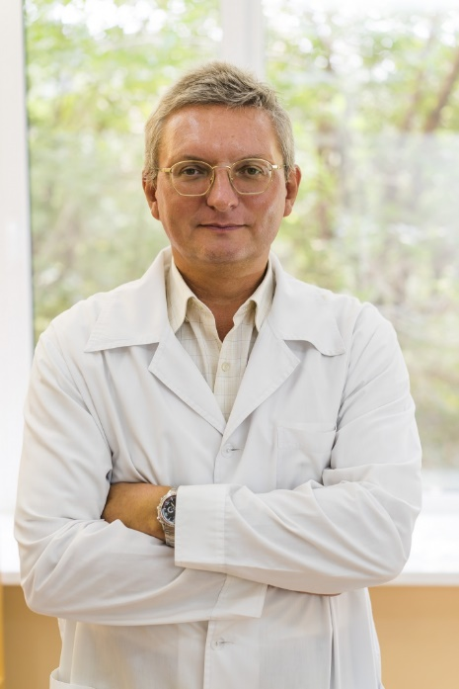
Заведующий гематологическим отделением поликлиники:
Ботвиновский Владимир Эдуардович - врач-гематолог высшей квалификационной категории.
С 2008 г. - главный внештатный гематолог Управления здравоохранения г. Челябинска. Повышение квалификации в гематологическом центре Москвы, КГМАДО, академии постдипломного образования (Санкт-Петербург).
Стаж работы более 26 лет. Повышение квалификации: сертификационный курс в 2015 г.
Имеет грамоты и благодарности от администрации больницы.
График работы: 8:00-14:36

Аллергология

Аллергологический кабинет поликлиники

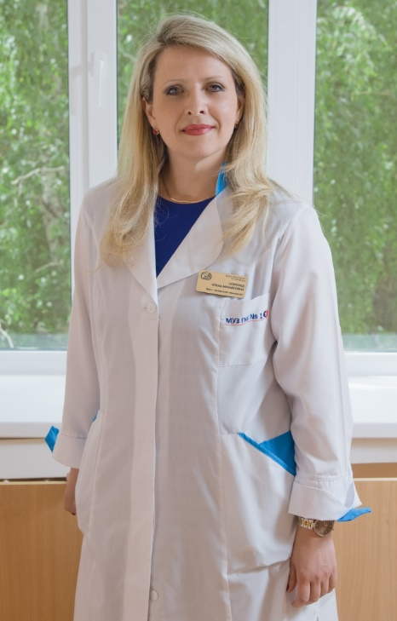
Заведующий аллергологическим кабинетом поликлиники:
Скороход Елена Михайловна - аллерголог, иммунолог.
Врач высшей квалификационной категории.
Окончила ЧГМА по специальности «лечебное дело».
Прошла клиническую ординатуру по аллергологии и иммунологии.
Специальность по сертификату «аллергология, иммунология» ( действует до 29.09.2020).
Стаж работы более 18 лет.

Имеет благодарности от руководства больницы, грамоту администрации города.
Состоит в Российской ассоциации аллергологов и клинических иммунологов.
Член Европейского респираторного сообщества.
График работы: 8:00-16:18

Пульмонология

Пульмонологическое отделение

Заведующий пульмонологическим отделением:
Никонова Светлана Евгеньевна - врач-пульмонолог высшей квалификационной категории.
График работы: 8:00-11:54

Психотерапия

Психосоматический центр

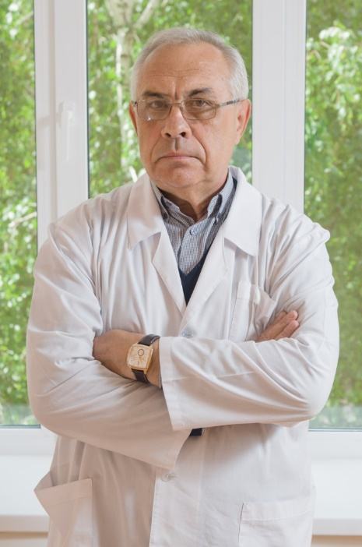
Заведующий психосоматическим центром при поликлинике:
Шевельков Владимир Матвеевич - врач-психотерапевт высшей категории по терапии и психотерапии.
Имеет первичную специализацию по сексологии (Российская академия последипломного образования Росздрава г. Москва) и медицинской психологии и психодиагностики (кафедра клинической психологии ЮУрГУ). Окончил ЧГМИ (лечебное дело) по направлению «психотерапия».
Специальность по сертификату «психотерапия» (действителен до 18.04.2018).
С 2006 г. - главный психотерапевт Управления здравоохранения Челябинска, постоянный член областной аттестационной комиссии психиатров,наркологов, психотерапевтов и медицинских психологов. Награжден почетными грамотами министра здравоохранения РФ, Управления здравоохранения Челябинска, благодарностью губернатора ЧО, Законодательного собрания Челябинской области.
От администрации больницы имеет 10 благодарностей. Цикл ТУ Психотерапия 2013 г.
Общий врачебный стаж более 43 лет.
График работы: 8:00-16:18

Эпидемиология

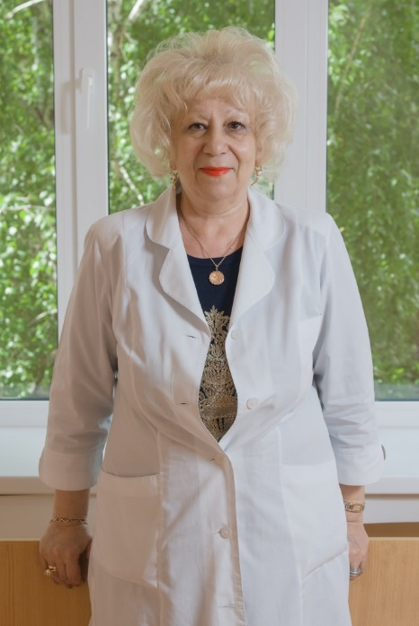
Заведующий эпидемиологическим отделом:
Уральшина Наталья Петровна - врач-эпидемиолог. Высшая квалификационная категория.
Окончила Свердловский государственный медицинский институт по специальности «гигиена, санитария, эпидемиология».
Специальность по сертификату «эпидемиология». Общий врачебный стаж более 27 лет.
График работы: 8:00-16:18

